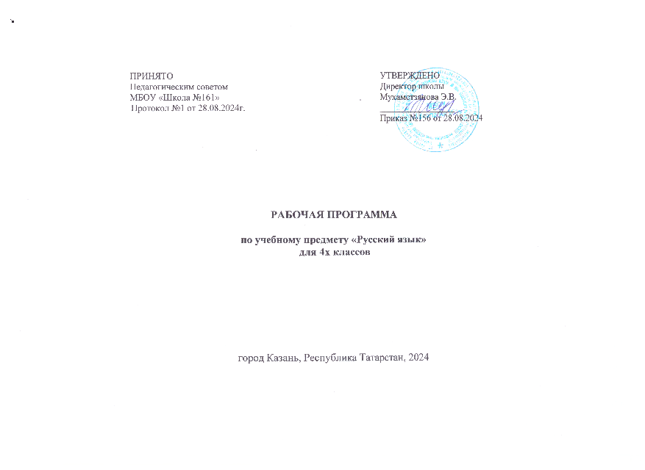

4класс

1.Планируемые результаты изучения предмета

№ | Название раздела | Предметные результаты |  | Метапредметные результаты | Личностные результаты
№ | Название раздела | ученик научится | ученик получит возможность научиться | Метапредметные результаты | Личностные результаты
1 | Состав слова (морфемика) | различать изменяемые и неизменяемые слова; различать родственные (однокоренные) слова и формы слова;  находить в словах  окончание, корень, приставку, суффикс. | разбирать по составу слова с однозначно выделяемыми морфемами в соответствии с предложенным в учебнике алгоритмом, оценивать правильность проведения разбора слова по составу. | Ученик научится: адекватно воспринимать оценку своей работы учителями, товарищами, другими лицами;  - понимать причины успеха / неуспеха учебной деятельности и способности конструктивно действовать  даже в ситуациях неуспеха. | У выпускника будут сформированы: осознание языка как основного средства человеческого общения, понимание важности общения как значимой составляющей жизни  общества.
2 | Лексика | выявлять слова, значение которых требует уточнения; определять значение слова по тексту или уточнять с помощью толкового словаря. | подбирать синонимы для устранения повторов в тексте;  подбирать антонимы для точной характеристики предметов при их сравнении;  различать употребление в тексте слов в прямом и переносном значении (простые случаи); оценивать уместность использования слов в тексте;  выбирать слова из ряда | Ученик научится: использовать язык с целью поиска необходимой информации в различных источниках для выполнения учебных за- даний (учебная, дополнительная литература, использование ресурсов библиотек и сети Интернет); пользоваться слова- рями и справочниками различных типов. | У выпускника будут сформированы:восприят ие русского языка как одной из основных национально- культурных ценностей русского народа, его значения в процессе получения школьного образования, осознание себя носителем этого языка; понимание того, что правильная устная и  письменная речь является показателем

 |  |  | предложенных для успешного решения коммуникативной задачи. |  | индивидуальной культуры человека; способность к самооценке на основе  наблюдения за собственной речью;
3 | Морфология | определять грамматические признаки имён существительных — род, число, падеж, склонение; определять грамматические признаки имён прилагательных — род, число, падеж;  определять грамматические признаки глаголов — число, время, род (в прошедшем времени), лицо (в настоящем и будущем времени), спряжение. | проводить морфологический разбор имён существительных, имён прилагательных, глаголов по  предложенному в учебнике алгоритму; оценивать правильность проведения морфологического разбора; находить в тексте такие части речи, как личные местоимения и наречия, предлоги вместе с существительными и личными местоимениями, к которым они относятся, союзы и, а, но, частицу не при глаголах. | Ученик научится:  использовать знаково- символические средства (в том чис- ле модели, схемы, таблицы) представления информации для создания моделей изучаемых единиц языка, преобразо- вывать модели и схемы для решения учебных, практических и лингвистических задач | У выпускника будут сформированы: основы российской гражданской идентичности, чувство гордости за свою Родину, российский народ, его язык, историю России, осознание своей этнической и  национальной принадлежности; формирование ценностей многонационально- го российского общества; становление  гуманистических и демократических ценностных ориентаций; уважительное отношение к иному мнению,  истории и куль- туре других народов.
4 | Синтаксис | различать предложение, словосочетание, слово; устанавливать при помощи смысловых вопросов связь между словами в  словосочетании и | различать второстепенные члены предложения — определения, дополнения, обстоятельства;  выполнять в соответствии с предложенным в учебнике | Ученик научится: владеть навыками смыслового чтения текстов различных стилей и жанров в соответствии с конкретными целями и  задачами; извлекать | У выпускника будут сформированы: понимание целостного, социально ориентированного  взгля- да на мир в его

 |  | предложении; классифицировать предложения по цели высказывания, находить повествовательные/побудит ельные/вопросительные предложения;  определять восклицательную/невоскли цательную интонацию предложения;  находить главные и второстепенные (без деления на виды) члены предложения;  выделять предложения с однородными членами. | алгоритмом разбор простого предложения (по членам предложения, синтаксический), оценивать правильность разбора; различать простые и сложные предложения. | необходимую информацию из текста художественного или познавательного, анализировать и оценивать содержание, языковые особенности и структуру | органичном единстве и разнообразии природы, народов, культур и религий; овладение начальными навыками адаптации в динамично изменяющемся и разви- вающемся мире.
5 | Орфография и  пунктуация | применять правила  правописания (в объёме содержания курса); определять (уточнять) написание слова по орфографическому словарю;  безошибочно списывать текст объёмом 80—90 слов; писать под диктовку тексты объёмом 75—80 слов в соответствии с изученными правилами правописания;  проверять собственный и  предложенный текст, находить исправлять | осознавать место  возможного возникновения орфографической ошибки; подбирать примеры с определённой орфограммой;  при составлении собственных текстов перефразировать записываемое, чтобы избежать орфографических и пунктуационных ошибок; при работе над ошибками осознавать причины появления ошибки и  определять способы действий, помогающих | Ученик научится:  использовать знаково- символические средства (в том чис- ле модели, схемы, таблицы) представления информации для создания моделей изучаемых единиц языка, преобразовывать модели и схемы для решения учебных, практических и лингвистических задач | У выпускника будут  сформированы: развитие самостоятельности и личной ответственности за свои поступки (так и окружающих людей), в том числе в информационной  деятельности, на основе представлений о нравственных нормах и социальной справедливости.

 |  | орфографические и пунктуационные ошибки. | предотвратить её в последующих письменных работах.
6 | Развитие речи | оценивать правильность (уместность) выбора языковых и неязыковых средств устного общения на уроке, в школе, в быту, со знакомыми и незнакомыми, с людьми разного возраста; соблюдать в повседневной жизни нормы речевого этикета и правила устного общения (умение слышать, точно реагировать на реплики, поддерживать разговор);  выражать собственное мнение, аргументировать его с учётом ситуации общения;  самостоятельно озаглавливать текст; составлять план текста; сочинять письма, поздравительные открытки, записки и другие небольшие тексты для конкретных ситуаций общения. | создавать тексты по предложенному заголовку; подробно или выборочно пересказывать текст; пересказывать текст от другого лица;  составлять устный рассказ на определённую тему с использованием разных типов речи: описание, повествование, рассуждение; анализировать и корректировать тексты с нарушенным порядком предложений, находить в тексте смысловые пропуски;  корректировать тексты, в которых допущены нарушения культуры речи; анализировать последовательность собственных действий при работе над изложениями и сочинениями и соотносить их с разработанным алгоритмом; оценивать правильность выполнения  учебной задачи: соотносить собственный | Ученик научится: строить монологическое высказывание с учётом ситуации общения и конкретной речевой задачи, выбирая соответствующие языковые средства, соблюдая нормы литературного языка и нормы «хорошей» речи (ясность, точность, содержательность, последовательность выражения мысли и др.) | У выпускника будут сформированы: этические чувства — стыда, вины, совести, доброжелательности и эмоционально- нравственной отзывчивости, пони- мание и сопереживание чувствам других людей; чувство прекрасного и эстетические чувства на основе материалов курса русского языка; навыки сотрудничества с учителем, взрослыми, сверстника- ми в процессе выполнения совместной деятельности на уроке и вне урока.

Текст с исходным (для изложений) и с назначением, задачами, условиями общения (для самостоятельно создаваемых текстов); соблюдать нормы речевого взаимодействия при интерактивном общении (sms-сообщения, электронная почта, Интернет и другие виды и
способы связи).

2.Содержание учебного предмета

№ | Название раздела | Содержание
1 | Лексика | Понимание слова как единства звучания и значения. Выявление слов, значение которых требует уточнения. Определение значения слова по тексту или уточнение значения с помощью толкового словаря. Представление об однозначных и многозначных словах, о прямом и переносном значении слова. Наблюдение за использованием в  речи синонимов и антонимов. Фразеологизмы.
2 | Состав слова (морфемика). | Различение однокоренных слов и синонимов, однокоренных слов и слов с омонимичными корнями. Выделение в словах с однозначно выделяемыми морфемами окончания, корня, приставки, суффикса. Различение изменяемых и неизменяемых слов. Представление о значении суффиксов и приставок. Образование  однокоренных слов с помощью суффиксов и приставок. Разбор слова по составу
3 | Морфология | Части речи; деление частей речи на самостоятельные и служебные.  Имя существительное. Значение и употребление в речи. Умение опознавать имена собственные. Изменение существительных по падежам. Определение падежа, в котором употреблено имя существительное. Различение падежных и смысловых (синтаксических) вопросов.  Определение принадлежности имён существительных к 1, 2, 3-му склонению. Морфологический разбор имён существительных.  Имя прилагательное. Значение и употребление в речи. Изменение прилагательных по родам, числам и падежам, кроме прилагательных на -ий, -ья, -ов, -ин. Морфологический разбор имен прилагательных.  Местоимение. Общее представление о местоимении. Личные местоимения, значение и употребление в речи. Личные местоимения 1, 2, 3го лица единственного и множественного числа. Склонение личных местоимений.  Глагол. Значение и употребление в речи. Неопределенная форма глагола. Различение глаголов, отвечающих на вопросы "что сделать?" и "что делать?". Изменение глаголов по временам. Изменение глаголов по лицам и числам в настоящем и будущем времени (спряжение). Способы определения I и II спряжения глаголов (практическое овладение).  Наречие. Значение и употребление в речи.  Предлог. Знакомство с наиболее употребительными предлогами. Функция предлогов: образование падежных форм имен существительных и местоимений. Отличие предлогов от приставок.  Союзы и, а, но, их роль в речи. Частица не, ее значение.

4 | Синтаксис | Различение предложения, словосочетания, слова (осознание их сходства и различий). Различение предложений по цели высказывания: повествовательные, вопросительные и побудительные; по эмоциональной окраске (интонации): восклицательные и невосклицательные.  Нахождение главных членов предложения: подлежащего и сказуемого. Различение главных и второстепенных членов предложения. Установление связи (при помощи смысловых вопросов) между словами в словосочетании и предложении. Различение простых и сложных предложений. Нахождение и самостоятельное  составление предложений с однородными членами без союзов и с союзами и, а, но. Использование интонации перечисления в предложениях с однородными членами.
5 | Орфография и пунктуация | Формирование орфографической зоркости, использование разных способов выбора написания в зависимости от места орфограммы в слове. Использование орфографического словаря.  Применение правил правописания:  проверяемые безударные гласные в корне слова; парные звонкие и глухие согласные в корне слова; непроизносимые согласные;  непроверяемые гласные и согласные в корне слова (на ограниченном перечне слов); гласные и согласные в неизменяемых на письме приставках;  разделительные ъ и ь;  мягкий знак после шипящих на конце имен существительных (ночь, нож, рожь, мышь); раздельное написание предлогов с личными местоимениями; не с глаголами; раздельное написание предлогов с другими словами;  безударные падежные окончания имен существительных (кроме существительных на -мя, -ий, -ья, -ье, -ия, -ов, -ин); безударные окончания имен прилагательных;  мягкий знак после шипящих на конце глаголов в форме 2-го лица единственного числа (пишешь, учишь); мягкий знак в глаголах в сочетании -ться;  безударные личные окончания глаголов;  знаки препинания (запятая) в предложениях с однородными членами.
6 | Развитие речи | Осознание ситуации общения: с какой целью, с кем и где происходит общение.  Практическое овладение диалогической формой речи. Выражение собственного мнения, его аргументация. Овладение основными умениями ведения разговора (начать, поддержать, закончить разговор, привлечь внимание и т. п.). Овладение нормами речевого этикета в ситуациях учебного и бытового общения (приветствие, прощание, извинение, благодарность,  обращение с просьбой), в том числе при общении с помощью средств ИКТ. Особенности речевого этикета в условиях общения с людьми, плохо владеющими русским языком.  Практическое овладение устными монологическими высказываниями на определенную тему с

использованием разных типов речи (описание, повествование, рассуждение).
Текст. Признаки текста. Смысловое единство предложений в тексте. Заглавие текста. Последовательность предложений в тексте.
Последовательность частей текста (абзацев).
Комплексная работа над структурой текста: озаглавливание, корректирование порядка предложений и частей текста (абзацев).План текста. Составление планов к данным текстам. Создание собственных текстов по предложенным планам.
Типы текстов: описание, повествование, рассуждение, их особенности. Знакомство с жанрами письма и поздравления.
Создание собственных текстов и корректирование заданных текстов с учетом точности, правильности, богатства и выразительности письменной речи; использование в текстах синонимов и антонимов.
Знакомство с основными видами изложений и сочинений (без заучивания определений): изложения
подробные и выборочные, изложения с элементами сочинения; сочинения повествования, сочинения описания, сочинения-рассуждения.

3.Тематическое планирование

№ | Название раздела | Кол-во часов
1 | Лексика | 4
2 | Состав слова (морфемика). | 9
3 | Морфология. | 111
4 | Синтаксис | 13
5 | Орфография и пунктуация. | 9
6 | Развитие речи. | 24
 | Итого | 170

